« Telefooncellen plaatsen »

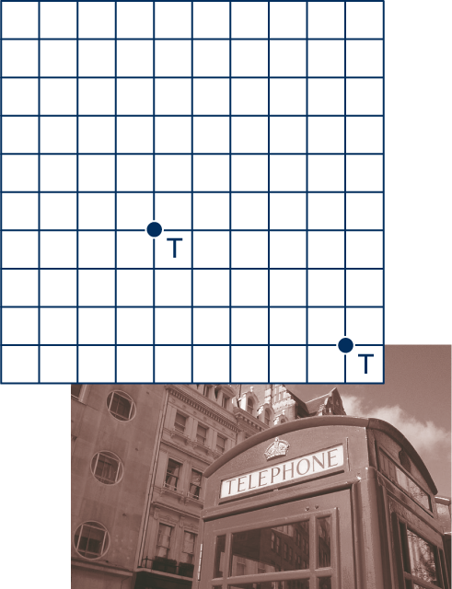
In de wijk Roosterkwartier staan twee telefooncellen. In de plattegrond hiernaast is met twee stippen de plaats van die cellen aangegeven. Er is een T bijgeschreven.

Voor mevrouw Jansen maakt het niet zo veel uit naar welke cel ze loopt als ze moet bellen. Zij woont namelijk bij een kruispunt dat even ver van beide telefooncellen af ligt.

» Geef met een rode stip de kruispunten aan waar mevrouw Jansen kan wonen.

Er worden meer telefooncellen geplaatst in Roosterkwartier. Dat gebeurt volgens de regel hieronder.

Voor elke bewoner moet er op hoogstens 4a meter van zijn huis een telefooncel staan.

» Hoeveel telefooncellen moeten erbij geplaatst worden en waar? Geef een verstandige, en dus niet te dure, oplossing aan op de plattegrond.

